科技部科普活動計畫101年度成果發表會暨活動宣傳交流會

科普工作坊

活動日期：2014年05月03日 (六) ，共三個場次

活動地點：國立自然科學博物館 國際會議廳/科學教室(一)

(台中市北區館前路一號 立體劇場地下一樓)

主辦單位：國立清華大學物理系、國立自然科學博物館

指導單位：科技部科教發展及國際合作司

活動/講座簡表
場次 | 場次時間 | 主題 | 主講人 | 限額
1 | 09:50-11:30 | 自製玩具學物理 | 彰師大物理系  林踐 教授 | 40人
2 | 14:10-15:40 | 空間思考─  從地圖看臺灣 | 臺大地理系  賴進貴 教授 | 40人
3 | 16:00-17:30 | 滿地找牙 | 國立科學博物館  葉蓉樺 博士 | 30人
報名辦法：
- 報名對象：各級中小學教師為主，及對科普教育有興趣之民眾。
- 截止日期：2014/04/18 中午12:00止，如額滿則提前截止。
- 錄取公布：2014/04/22前公布錄取名單。
- 本活動三場皆免費報名參加。僅參加工作坊者，恕不提供餐點。
- 為響應環保，請攜帶環保杯筷，會議場地有提供茶水。
- 教師可提供教師研習時數，請務必於報名時提供身分證字號。
- 報名網址：http://goo.gl/eeYjdJ ，原則上可報名多場，惟報名人數超出限額時，重複報名者，將僅錄取一場。
- 參加者當日亦可免費報名參加科博館常設展參觀導覽(13:00-14:00)。
- 本活動為科技部科教發展及國際合作司「辦理科普活動計畫年度成果發表會及成果彙編（ST5）」全額補助。

第一場次
時間 | 09:50-11:30
活動主題 | 自製玩具學物理
主講者 | 國立彰化師範大學物理學系 林踐教授

活動簡介
學生聽到牛頓三大定律的時候，總是一臉霧煞煞的樣子嗎？是不是很想要有個神奇的東西讓學生可以玩得開心又學到物理知識呢？彰師大物理系林踐教授教你自製一個低阻力的氣浮球，就可以進行平面運動及斜面運動以測試牛頓定律，便宜又有趣！

活動流程
1.簡報工作流程 (20分鐘)
2.製作氣浮球 (40分鐘)
3.物理實驗示範 (30分鐘)
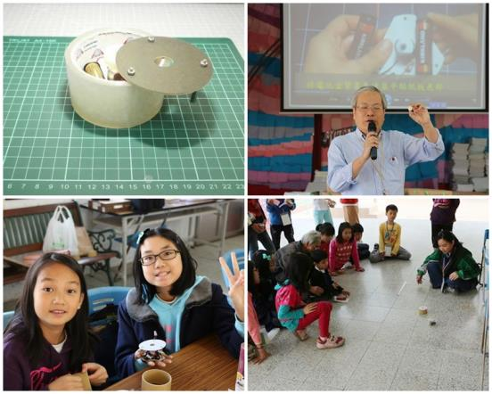
利用DIY氣浮球做牛頓定律實驗
製作難度低，小學生也可以做
林踐教授講解製作過程
氣浮球-近完成品
第二場次
1. 高樹國小的學生
時間 | 14:10-15:40
活動主題 | 空間思考─從地圖看臺灣
主講者 | 國立臺灣大學地理系 賴進貴 教授

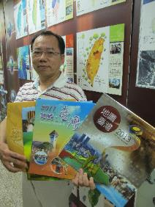
活動簡介
提到台灣地圖，你會想到什麼？是課本裡的縣市分布圖還是山脈分布圖呢？你可知道還有「房價地圖」、「夜市地圖」嗎？賴進貴教授發揮他的創意巧思，自2007年開始，便開始規劃各式各樣的主題地圖，甚至還做成了「地圖‧台灣」月曆呢！
「房價地圖」讓你知道哪裡的房子貴桑桑，「夜市地圖」讓你看出台灣人多愛晚上出來趴趴走，眾多有趣的主題地圖，就讓賴教授來帶領你，一起從地圖上來了解台灣有趣的人文現象吧！

活動流程
介紹空間觀點與空間思考→地圖臺灣解讀→地圖DIY示範→問題與討論
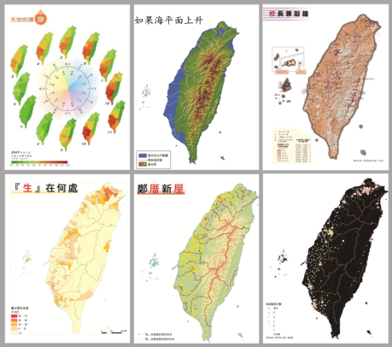

第三場次
時間 | 16:00-17:30
活動主題 | 滿地找牙
主講者 | 國立科學博物館 葉蓉樺 博士

活動簡介

鯊魚是瀕危的保育類動物，一般予人兇惡的印象。本次活動穿插實際動手的"鯊嘴重建"和科博館的鯊魚標本提供學員近距離接觸與觀察，並且介紹鯊魚生理構造在生態環境中所處的劣勢，以及食物鏈中鯊魚消失的影響。

活動流程

活動一：畫出鯊魚(引導學員表達對鯊魚的想法及瞭解)

活動二：鯊嘴重建(學員分組發給黏土和鯊齒，請排列出鯊魚的嘴)

→介紹鯊魚獨特的表皮再生能力、生理生態

活動三：鯊魚面對面(觀察、觸摸鯊魚標本┼提問與感想發表)

→介紹鯊魚的身體構造及生態定位，鯊魚的攝食及人類對鯊魚的影響
人數:30人以內
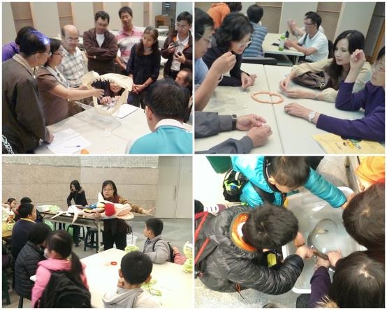

1. 以白鯊口部標本進行說明
2.解說前請學員用黏土和鯊魚牙齒作出一個鯊魚嘴
3.以大型鯊魚解剖構造布偶介紹鯊魚的構造和人類對鯊魚的使用
4.讓學員近距離接觸鯊魚標本

